АНАЛИЗ УСТОЙЧИВОСТИ СИСТЕМЫ АВТОМАТИЧЕСКОГО РЕГУЛИРОВАНИЯ

Важным показателем АСР является устойчивость датчика температуры, поскольку основное ее назначение заключается в поддержании заданного постоянного значения регулируемого параметра температуры или изменение его по определенному закону. При отклонении регулируемого параметра от заданной величины (например, под действием возмущения или изменения задания) регулятор воздействует на систему таким образом, чтобы ликвидировать это отклонение. Если система в результате этого воздействия возвращается в исходное состояние или переходит в другое равновесное состояние, то такая система называется устойчивой. Если же возникают колебания со все возрастающей амплитудой или происходит монотонное увеличение ошибки е, то система называется неустойчивой. Для того, чтобы определить, устойчива система или нет, используются критерии устойчивости:

1) корневой критерий,

2) критерий Стодолы,

3) критерий Гурвица,

4) критерий Найквиста,

5) критерий Михайлова и др.

Нам понадобится критерий Найквиста. Для устойчивости АСР необходимо и достаточно, чтобы при увеличении w от 0 до ¥ АФХ W¥(jw) m раз охватывала точку (-1; 0), где m - число правых корней разомкнутой системы. Если АФХ проходит через точку (-1; 0), то замкнутая система находится на границе устойчивости. В случае, если характеристическое уравнение разомкнутой системы A(s) = 0 корней не имеет (т.е. m = 0), то критерий, согласно критерию, замкнутая система является устойчивой, если АФХ разомкнутой системы W¥(jw) не охватывала точку (-1; 0), в противном случае система будет неустойчива (или на границе устойчивости).

|  |  |  |  |  |  |  |  |  |  |  |  |  |  |  |  |
| --- | --- | --- | --- | --- | --- | --- | --- | --- | --- | --- | --- | --- | --- | --- | --- |
| t, час | 0 | 0,5 | 1 | 1,5 | 2 | 2.5 | 3 | 3.5 | 4 | 4.5 | 5 | 5.5 | 6 | 6.5 | 7 |
| T | 25 | 34 | 37 | 39 | 41 | 56 | 65 | 77 | 85 | 99 | 94 | 101,9 | 110,3 | 115,4 | 115 |

|  |  |  |  |  |  |  |  |  |  |  |  |  |  |  |  |
| --- | --- | --- | --- | --- | --- | --- | --- | --- | --- | --- | --- | --- | --- | --- | --- |
| t, час | 0 | 0,5 | 1 | 1,5 | 2 | 2.5 | 3 | 3.5 | 4 | 4.5 | 5 | 5.5 | 6 | 6.5 | 7 |
| T | 0 | 0,1 | 0,1 | 0,15 | 0,18 | 0,3 | 0,4 | 0,6 | 0,7 | 0,8 | 0,76 | 0,86 | 0,9 | 1,01 | 1 |

Вид передаточной функции

формула

Результат вычислений:

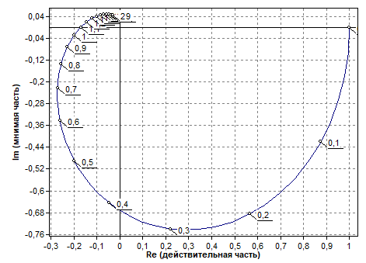

Если исследуемая АСР устойчива, то может возникнуть вопрос о том, насколько качественно происходит регулирование в этой системе и удовлетворяет ли оно технологическим требованиям. На практике качество регулирования может быть определено визуально по графику переходной кривой, однако, имеются точные методы, дающие конкретные числовые значения.

Показатели качества разбиты на 4 группы:

1) прямые - определяемые непосредственно по кривой переходного процесса,

2) корневые - определяемые по корням характеристического полинома,

3) частотные - по частотным характеристикам,

4) интегральные - получаемые путем интегрирования функций.

Сразу по ней определяется **установившееся значение выходной величины** ууст.

**Степень затухания** ψ определяется по формуле

, где А1 и А3 - соответственно 1-я и 3-я амплитуды переходной кривой.

**Перерегулирование:** σ = , где ymax - максимум переходной кривой.

**Статическая ошибка** ест = х - ууст, где х - входная величина.

**Время достижения первого максимума:** tм определяется по графику.

**Время регулирования:** tp определяется следующим образом: Находится допустимое отклонение Δ = 5% ууст и строится «трубка» толщиной 2Δ. Время tp соответствует последней точке пересечения y(t) с данной границей. То есть время, когда колебания регулируемой величины перестают превышать 5 % от установившегося значения.

На основание исследования анализа устойчивости системы автоматического управления, по критерию Найквиста можно сделать вывод, что система является устойчивой. Критерий сообщает, будет ли система оставаться устойчивой при воздействии входных сигналов, изменяющихся по частоте. Если замкнутая система устойчива, то график Найквиста не будет проходить через точку (-1; 0) границы устойчивости, как показано на графике. Вместо этого график остается в пределах области устойчивости.

ВЫБОР ЗАКОНА РЕГУЛИРОВАНИЯ. РАСЧЕТ НАСТРОЕК РЕГУЛЯТОРА

Упрощенный метод выбора и расчета регуляторов основывается на возможности представления динамических характеристик объектов управления тремя параметрами - временем запаздывания *,* постоянной времени Ти коэффициентом усиления *к*об*.* В таком случае, задаваясь типовым переходным процессом (апериодический, с 20 % перерегулированием, с минимальной интегральной ошибкой), можно определить тип регулятора (позиционный, непрерывный) и рассчитать настроечные характеристики выбранного регулятора. Согласно методике, вначале рассчитывается параметр τ/*Т*, называемый условным запаздыванием.

$\frac{τ}{T}=\frac{50}{240}=0,208$ отсюда следует регулятор будет непрерывный.

Если этот параметр τ/*Т* <0.2, выбирается позиционный регулятор, пчри τ/*Т*> 0.2 регулятор будет непрерывным. Закон регулирования непрерывных регуляторов зависит от свойств объектов регулирования (емкости, запаздывания, самовыравнивания), характера возмущений и показателей качества переходного процесса:

* пропорциональный, П - закон - для одно ёмкостных объектов и при медленных возмущениях;
* интегральный, И - закон - для объектов с большим самовыравниванием, смалым запаздыванием, при медленных возмущения;
* пропорционально-интегральный, ПИ - закон - для объектов с любыми запаздываниями, емкостями, самовыравниваниями, при медленных возмущениях;
* пропорционально-дифференциальный, ПД - закон - для объектов с большими запаздываниями, при быстрых, но малых возмущениях;
* пропорционально-интегрально-дифференциальный, ПИД - закон - универсальный, для любых объектов и при любых возмущениях.

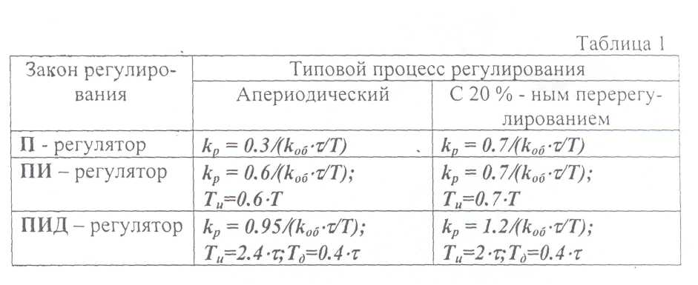

При переходном процессе апериодическая: $k_{p}=\frac{0,3}{k_{об}}*\left(\frac{τ}{T}\right)=\frac{0,3}{1,06}*0,2=0,056$

В итоге был вычислен параметр условного запаздывания, который был τ/*Т*>0.2, исходя из этого регулятор будет непрерывным. Типовой процесс регулирования является апериодическим, а закон регулирования П – регулятор (пропорциональный закон). Так как является лучшим решением для апериодических систем, потому что способны сбалансировать скорость отклика и стабильность без каких-либо колебаний.